Práctica 5: Procesado automático de medidas.  
 Análisis y reducción de ruido

Dani Gabriel y Rafael Gómez

Marzo 2011

Índex

1. Estudio Previo2
2. Trabajo de Laboratorio4
3. 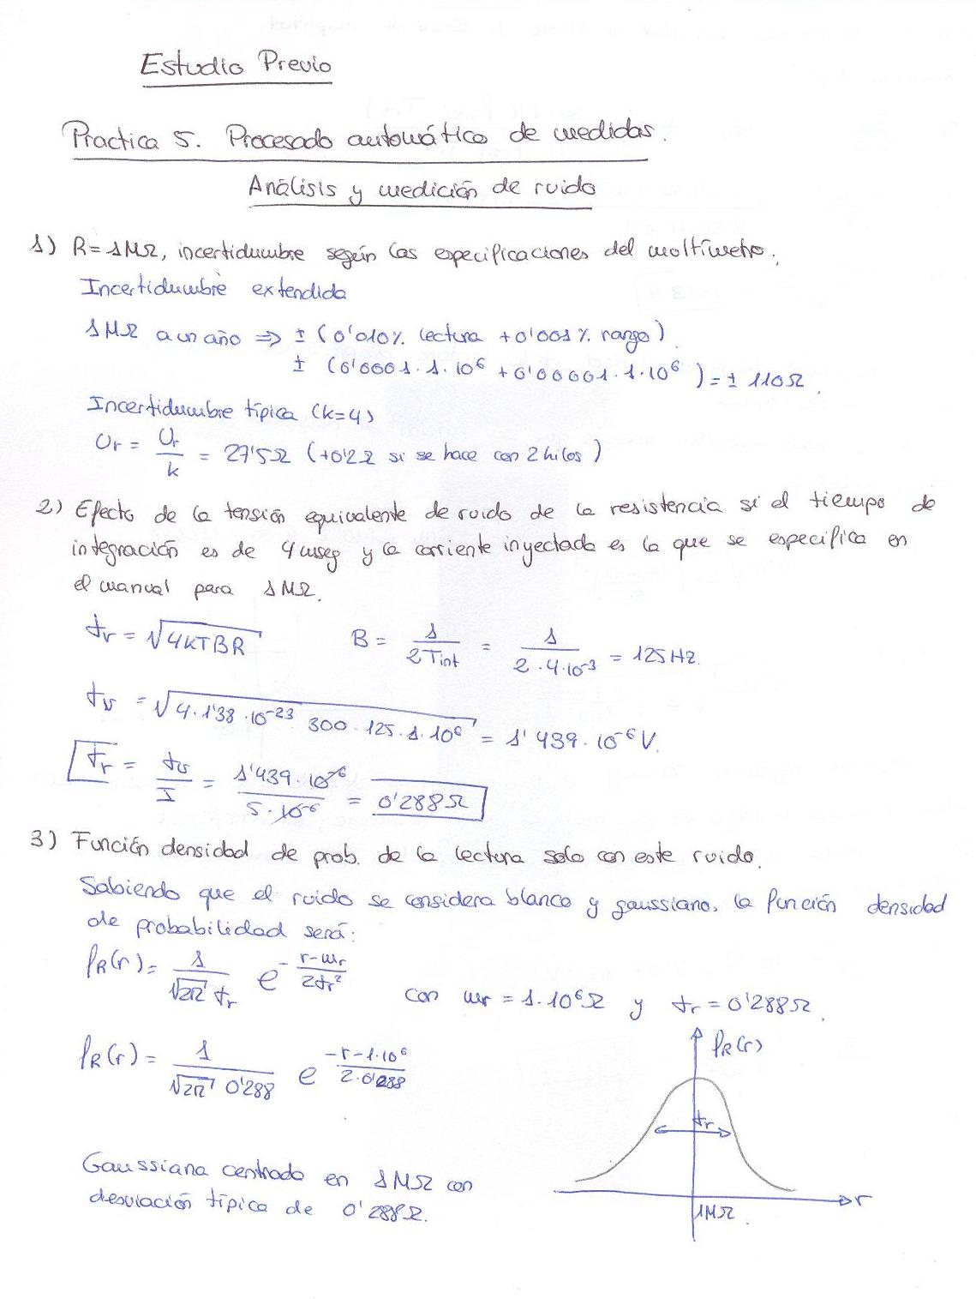Estudio Previo

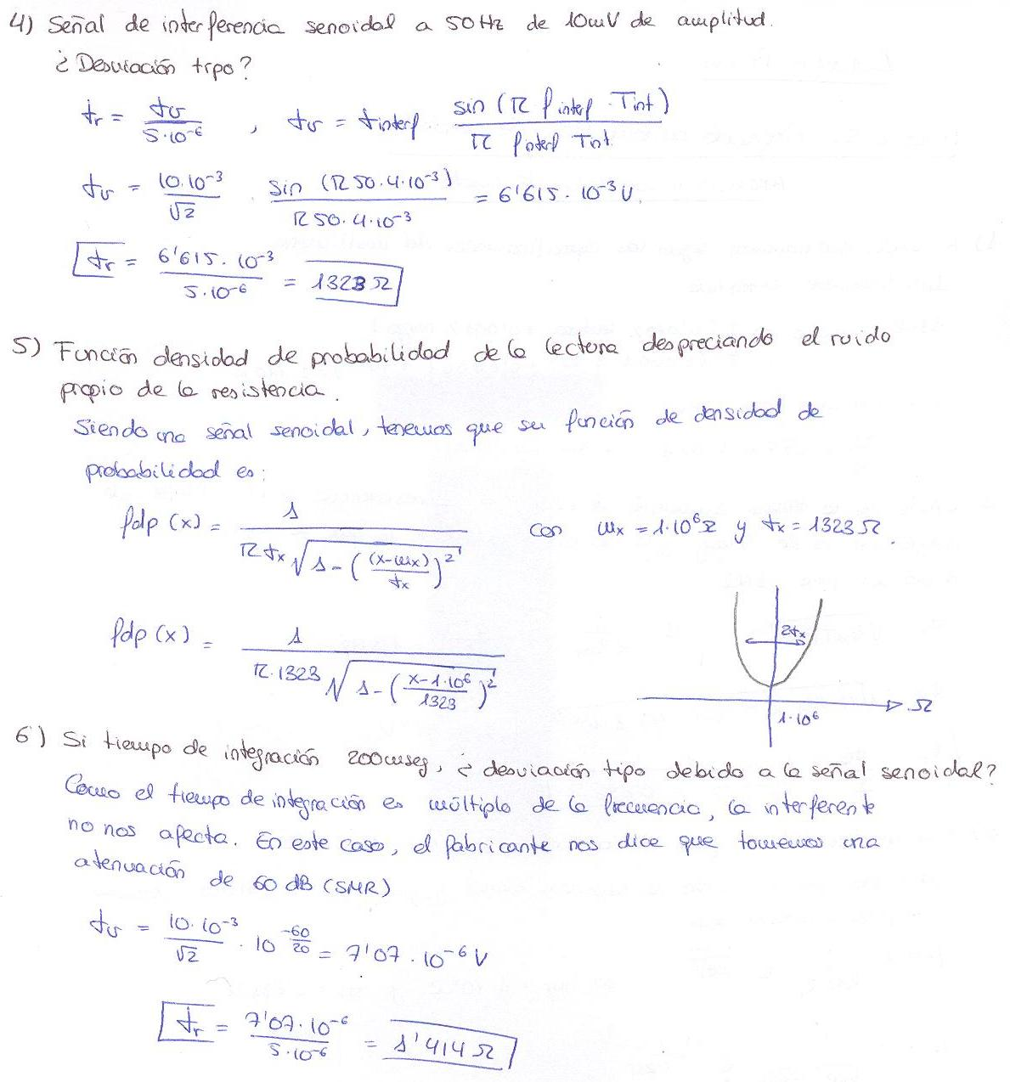

1. Trabajo de Laboratorio
2. **Diseñar un VI, partiendo de la librería del multímetro, que mida resistencia a dos hilos, se pueda programar el tiempo de integración y seleccionar el número de medidas consecutivas a realizar.**

**El panel del VI debe presentar:**

* **El vector de medidas con un visualizador numérico para vectores o de forma gráfica**
* **El valor medio de las medidas realizadas**
* **La desviación tipo de las medidas**

**Para realizar las funciones estadísticas utilizar la librería de Probabilidad y estadística que está dentro de la librería de Análisis**

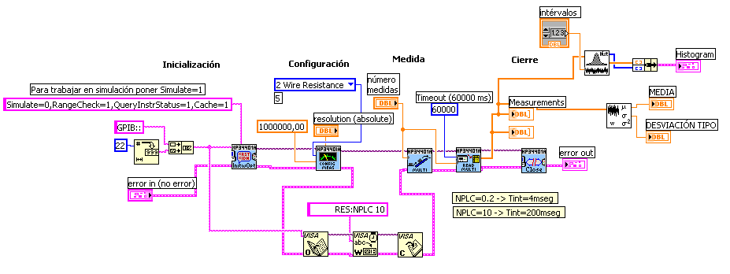

1. **Conectar la resistencia de 1MΩ de valor nominal al multímetro utilizando dos cables unifilares y bananas. Realizar un conjunto de 100 medidas con un tiempo de integración de 4ms.**

Conectamos la resistencia de 1MΩ mediante dos cables univilares y bananas, y realizamos un conjunto de 500 medidas. En el panel frontal se puede apreciar una tabla con todas las medidas realizadas, un gráfico que nos muestra la distribución de dichas muestras, y un histograma. En el histograma podemos observar claramente, que las medidas forman una distribución en forma de ‘U’ , dejando claramente al descubierto la gran influencia que forma la red eléctrica de 50 Hz sobre la realización de la medida.

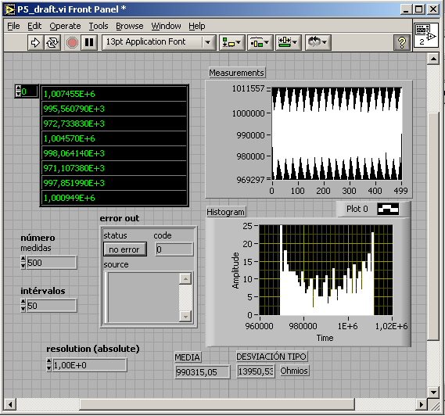

1. **¿Está el valor medio estimado dentro del margen de incertidumbre calculado para los errores sistemáticos? Si no es así proponer alguna hipótesis.**

Observamos que el valor medio de la medida es de 990315,05 Ω, mientras que en el estudio previo habíamos calculado que el margen estaba en (1M ± 110)Ω, es decir, dentro de un rango de 999890Ω y 1000110Ω. Por lo tanto observamos que no se encuentra dentro de los márgenes previstos. Una explicación para éste suceso, es que además de los errores sistemáticos, hay una señal interferente, como lo puede ser la señal sinusoidal de 50Hz generada por la red eléctrica.

1. **¿Coincide la varianza calculada con la que puede provocar únicamente la tensión propia de ruido de la resistencia?**

Vemos claramente que no coinciden. Mientras en el estudio previo habíamos calculado una varianza de 0,288Ω, en la medida se ha calculado una varianza de 19950,53Ω, muy diferente a lo calculado. Esto es debido, a tal y como habíamos comentado, a causa de la señal interferente de la red eléctrica, principalmente.

1. **Para averiguar si los campos de 50Hz son los responsables de la varianza obtenida ampliar el VI diseñado con una gráfica que represente el histograma de las medidas. Realizar un conjunto amplio de medidas para que el histograma represente aproximadamente la función de distribución de probabilidad de las medidas. ¿El histograma obtenido se aproxima más a una gaussiana o al esperado de una señal senoidal?**

Tal y como comentamos anteriormente, en el histograma podemos observar claramente, que las medidas forman una distribución en forma de ‘U’ , dejando claramente al descubierto la gran influencia que forma la red eléctrica de 50 Hz sobre la realización de la medida. A causa de esta interferencia sinusoidal, observamos claramente como la mayor parte de las medidas se concentran en los picos de la sinusoide, mientras que en los valores intermedios pasa muy rápidamente y hay una densidad menor de medidas, formando así la función ‘U’ del histograma.

1. **¿Se pueden calcular los intervalos de confianza y de tolerancia con los resultados disponibles? ¿Por qué?**

No, porque para realizar los cálculos, necesitamos que las medidas fuesen independientes, cosa que en este caso no se cumple. A causa de ello, no podemos garantizar que tengamos en cuenta todos los factores necesarios para poder realizar con certeza el cálculo de los intervalos de confianza, ya que existen diversos factores externos que afectan a las medidas realizadas.

1. **Intentar reproducir el efecto de las interferencias minimizando la longitud de cables, reduciendo el bucle que forman y/o apantallando. El reducir la fuente de interferencia es otro buen método, pero no es fácil (o muy útil) apagar todos los equipos del laboratorio.**

Para reducir el efecto de las interferencias, nuestra primera acción es la de trenzar los cables, reduciendo así el área de incidencia de interferencias, y como resultado obtenemos:

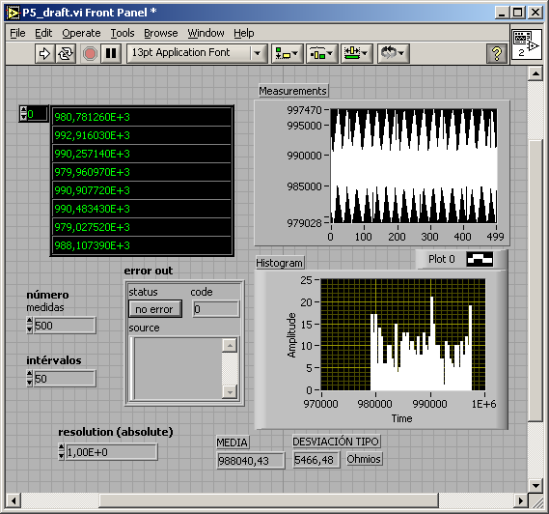

Podemos apreciar, como la forma de ‘U’ se ha ido perdiendo, y ha ido ganando medidas en los valores centrales, dejando entrever la función gaussiana que se obtendría si no existiese el señal interferente de 50 Hz.

Además, observamos como al trenzar los cables, pese a mejorar ligeramente el aspecto del histograma, la desviación tipo esta fuera de los márgenes calculados en el estudio previo.

A continuación, para intentar reducir aún más las interferencias, directamente prescindimos de los dos cables y conectamos la resistencia de 1MΩ directamente al multímetro, obteniendo como resultado:

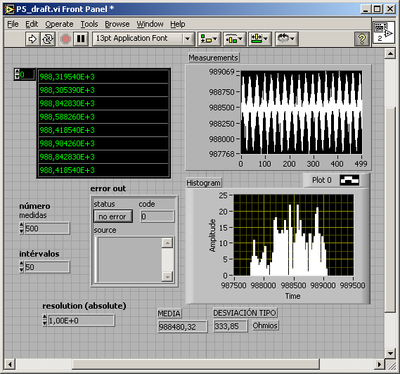

Tal y como podemos comparar, hemos eliminado ya todo rastro de forma de ‘U’ y ahora ya hemos obtenido una función que tiene más semejanza con la de una gaussiana. De todas formas, dicha gaussiana aún no se presenta de forma demasiada nítida, por lo que debemos considerar que las señales interferentes aun no son despreciables.

1. **¿Se pueden calcular los intervalos de confianza y de tolerancia con los resultados disponibles? ¿Por qué?**

Aún no sería adecuado calcular los intervalos de confianza, debido a que aún continúa siendo apreciable la señal interferente de 50 Hz de la red eléctrica. Además, si observamos el punto 4 del estudio previo, podemos suponer que la interferencia generada por la red de 50Hz es menor que 10mV de amplitud para un tiempo de integración de 4 mseg y sin cables.

1. **Comprobar los resultados si se aumenta el tiempo de integración a 200ms. ¿Es ahora posible calcular el intervalo de confianza? ¿Por qué? Tener en cuenta que al medir durante un tiempo prolongado puede haber derivas debido a cambios en la temperatura del resistor (el coeficiente térmico de una resistencia de carbón es de unos 1500·10-6/ºC)**

A continuación variamos el valor de NPLC a 10 para conseguir un valor de tiempo de integración de 200 mseg:



Entonces, variando el tiempo de integración a 200mseg, con una conjunto de 100 medidas y realizando las medidas con la resistencia de 1MΩ conectado directamente en el multímetro, obtenemos:

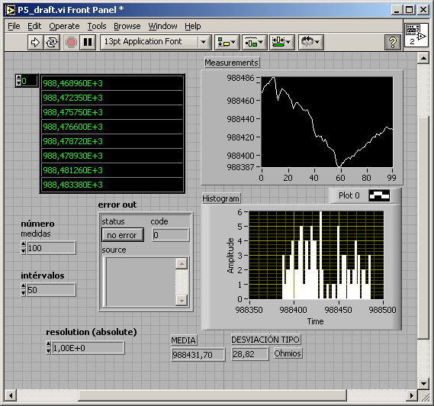Observamos cómo hemos sido capaces de minimizar el efecto de la señal interferente de 50 Hz de la red eléctrica, sin embargo, seguimos sin cumplir que el valor medio estimado se encuentre dentro del margen de incertidumbre calculado para los errores sistemáticos del estudio previo. Este efecto ha sido debido a que a causa de este tiempo de integración tan elevado, se han producido derivas, causando así medidas inexactas.